EJ1 – Algoritmos de búsqueda
Descripción
Se proporciona un árbol de decisión con el nodo A como estado inicial. El sistema contiene dos posibles estados objetivos: los nodos B y L. Se asume que el coste de desplazamiento entre cualquier par de nodos conectados (arco) es igual a 1.
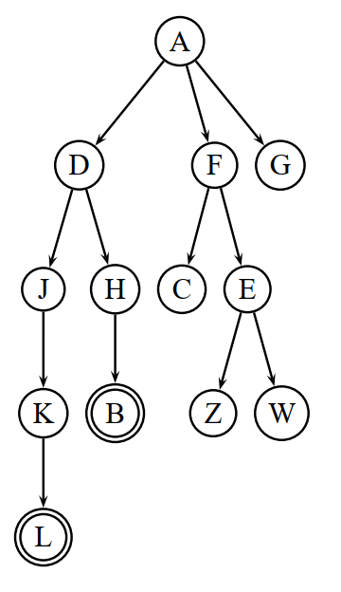
- Construcción del modelo: Utilizar la herramienta VisuAlgo (https://visualgo.net/en/dfsbfs) para dibujar el árbol proporcionado mediante la opción "Draw Graph".
- Los estados objetivo serían los nodos 8 (B) y 7 (L).
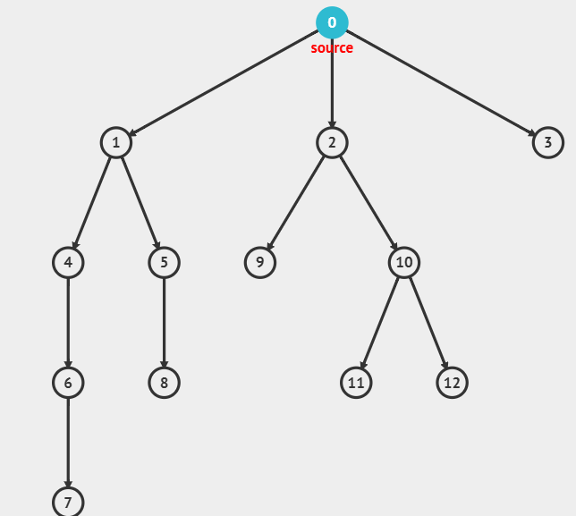
- Ejecución de Búsqueda en Anchura (BFS):
  - Configurar el nodo A como estado inicial.
  - Ejecutar el algoritmo y observar el orden de visita.
  - Identificar en qué momento se alcanzaría los objetivos B / L. (8 / 7)
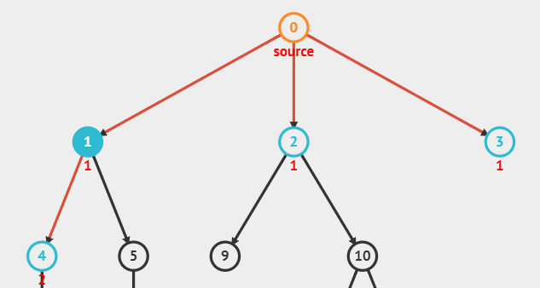
- Ejecutando una búsqueda en anchura, y partiendo del nodo 0, en la primera iteración se visitarían los nodos 1 -> 2 -> 3, en ese orden y cerrándose / descartándose al visitar el nodo 3.

- En la segunda iteración se visitarían los nodos 4 -> 5 -> 9 -> 10, de nuevo en orden y descartándose al terminar de visitar el nodo 10.
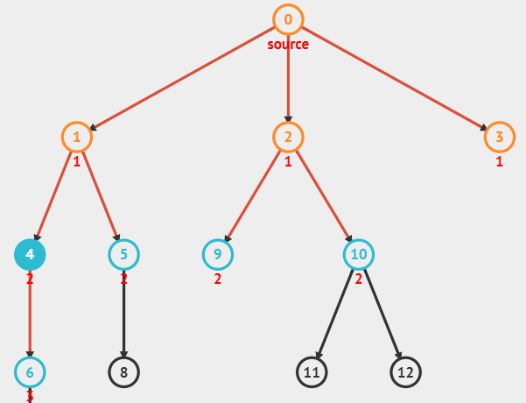
- En la tercera iteración 6 -> 8 -> 11 -> 12 ya habríamos llegado al primer estado objetivo, nodo 8 después de visitar 8 nodos.
- Y en la cuarta y última iteración solo se visitaría el nodo 7 llegando al segundo estado objetivo después de visitar 11 nodos.
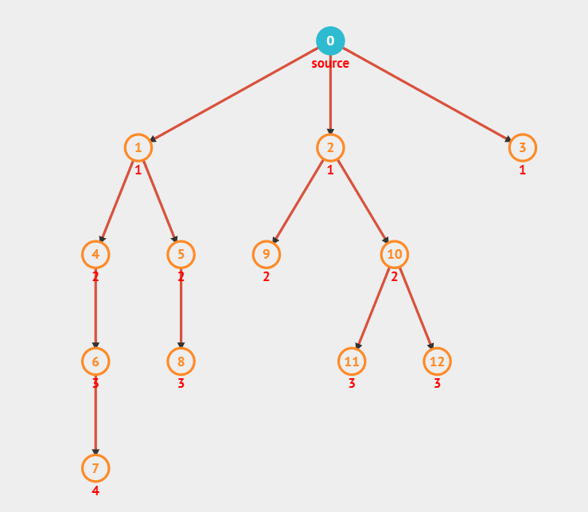
- Ejecución de Búsqueda en Profundidad (DFS):
  - Configurar el nodo A como estado inicial.
  - Ejecutar el algoritmo y observar el comportamiento de la exploración (prioridad de ramas).
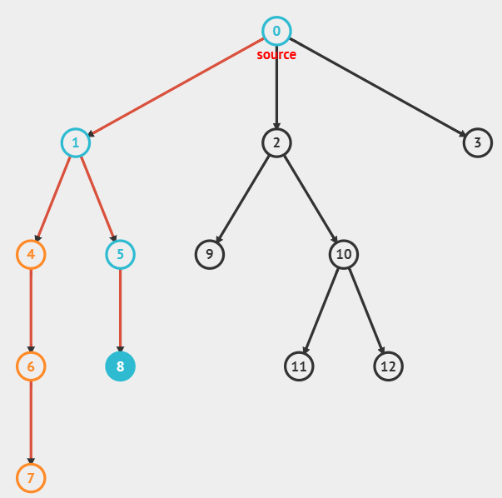
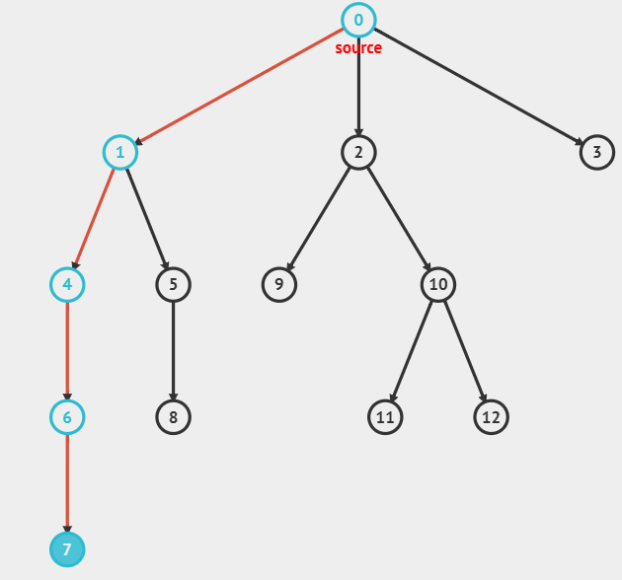
  - Identificar cuál de los dos objetivos (B o L) se encontraría primero según la prioridad de la herramienta.
  - - En la primera iteración llega al primer objetivo nodo 7 y en la siguiente al segundo objetivo nodo 8.
- Cambia el objetivo final y observa las diferencias
-Retomando el ejemplo anterior, y eligiendo el nodo 11 como objetivo, haciendo una búsqueda DFS tardaríamos el doble en llegar al objetivo.
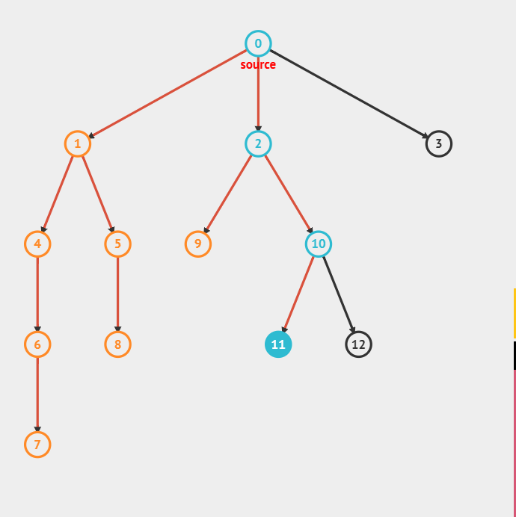

- Busca un árbol/grafo de ejemplo el visualgo que te ayude a entender la diferencia entre cómo se gestionan las colas FIFO y pilas LIFO de cada uno de los algoritmos y añade capturas de momentos clave de la ejecución donde se visualice cómo estas estructuras determinan el orden de visita de los nodos así como la información contenida en la cola o pila.

Entrega
- Tabla comparativa:

- TABLA COMPARATIVA 1: NODO FINAL L (7)
Concepto a Evaluar | Búsqueda en Anchura (BFS) | Búsqueda en Profundidad (DFS)
Secuencia de nodos
Estado Objetivo encontrado
Coste del Camino
Nodos en Lista de Cerrados
Nodos en Lista de Abiertos

*Completa dos de estas tablas, una para los nodos finales B o L y otra para uno de los ejemplos con otro nodo final establecido por ti.

- Secuencias de ejecución en BFS y DFS para el árbol/grafo elegido por ti
- Conclusión: Explica con tus palabras por qué un algoritmo es más óptimo que el otro para encontrar el camino más corto en cada caso concreto, mencionando el uso de Colas (FIFO) o Pilas (LIFO).

